산업재해에 대해 기업과 경영자 처벌을 강화한 ‘중대재해처벌 등에 관한 법률(중대재해법)’이 지난 8일 국회 본회의를 통과했다. 내년 1월부터 50인 이상 사업장에서 근로자가 사망하면 안전조치 의무를 소홀히 한 사업주나 경영책임자는 1년 이상 징역 또는 10억 이하 벌금에 처해진다.

중기 “중소기업 현실 외면하고 처벌만 가중, 법안 강행시 기업 고사 기로” 노동계 “5인 미만 사업장 제외한 누더기 법안” 노사 모두 반발

중소기업들은 사업주 처벌 조항에서 징역의 ‘상한’을 없앤 점을 가장 우려하고 있다. 이들은 산업재해 발생 원인의 절반가량이 현장 근로자의 부주의나 과실임에도 이 책임을 모두 사업주가 지는 건 부당하다는 항변이다.

노동계도 반발했다. 한국노총은 지난 8일, 기자회견을 열어 ‘목숨값 차별하는 위험의 차별화’라며 5인 미만 사업장 제외를 강력 규탄했다. 소규모 사업장일수록 산재에 취약하다는 것은 주지의 사실이다. 작년(2019) 한해 국내 제조업의 산재사고 사망자 206명 가운데 164명(79.6%)이 50인 미만 사업장 소속이다.

법인이나 기관 최대 50억 벌금형, 손해액의 5배까지 배상책임, 하청노동자가 재해 당할 경우 원청 사업주 등도 처벌 , 부실 감독한 공무원은 처벌대상에서 제외
가장 큰 문제 중 하나는 부실한 관리, 감독 등으로 중대재해를 야기한 공무원은 처벌할 수 없 다는 점이다. 국회 심사과정 중 공무원은 제외 됐다.
건설공사 발주자를 처벌대상에 포함한 조항도 빠졌다. 건설현장의 중대재해는 발주자의 무리한 단축요구에 따른 경우가 많아 발주자도 처벌할 수 있어야 한다는 노동계 주장은 받아들여지지 않았 다.
중대재해법 주요내용

▲ 사망 시 처벌
사업주 및 경영책임자 :
1년 이상 징역 또는 10억원 이하 벌금
（징역과 벌금 동시 가능)
（5년내 재발 시 형량 50% 가중처벌）

▲ 양벌규정, 징벌적 손해배상
사망 : 50억 이하 벌금
사망 외 : 10억 이하 벌금
손해액의 최대 5배 이하 배상책임

중대재해법 제정과 주요쟁점
내년 1월부터 시행…하청 노동자 재해시 원청사업주도 처벌
[제14 - 6호]
2021년 1월 12일(화)
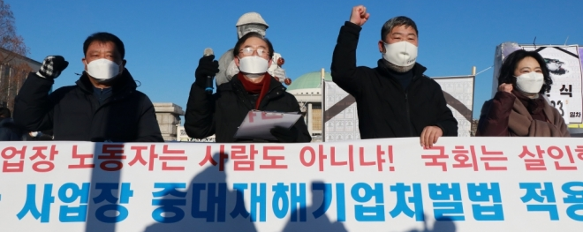
▲중대재해법 규탄하는 김동명 한국노총 위원장

